**20.04.2020г. Логопедическое задание Смирновой Кристине, 1 А**

(учитель Мазова О.В., учитель-логопед Смирнова М.Ф.)

1.Заштрихуй буквы О,о, пой звук О, это гласный. Печатай буквы.

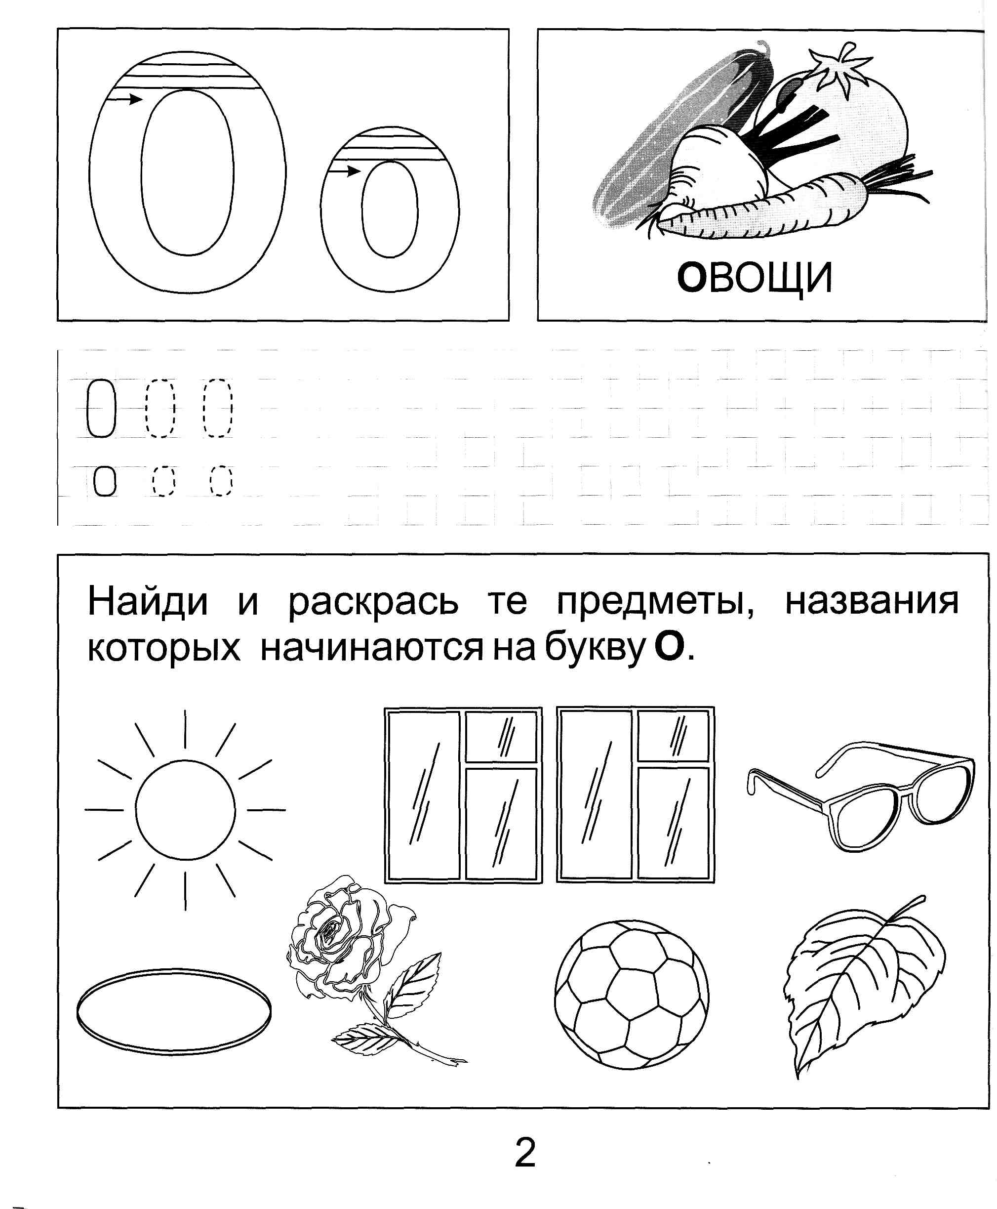

2.Подружи букву О с другими буквами. Читай слоги.

ОН, ОК, ОМ, ОС, ОТ, ОП, ОЛ, НО, КО, МО, СО, ТО, ПО, ЛО.

3.Читай слова, запиши их письменными буквами. Подчеркни гласные буквы. Сосчитай количество слогов в каждом слове, вверху поставь цифру.

Окно, молоко, кот, сок, сом, сон, голова, роза, каток, Антон, кошка.

4.Составь устно предложения по картинкам.

Например: Зайка любит морковку. Белка собирает грибы. Мишка любит мёд. Сосчитай количество слов в каждом предложении. Выложи схемы из палочек.

